
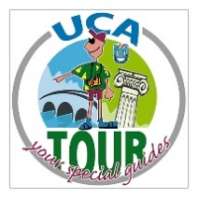
UNIONE CLUB AMICI
MODULO ADESIONE CIRCUITO
UCA Tour
www.unioneclubamici.com
*Dati obbligatori

Data

*Data

*Cognome
*Nome

*Città e Prov. |  | *Regione
*Cellulare |  | Cellulare 2
Tel/Fax |  | Altro Recapito
*E-mail |  | Sito Web

Guida Turistica | ☐
Accompagnatore turistico | ☐
 | *Lingue |  | Italiano ☐ | Francese ☐ | Spagnolo ☐
 |  |  | Inglese ☐ | Tedesco ☐

Località delle visite guidate

Saluto di presentazione

Come firma sarà sufficiente che inviate il modulo via e-mail con allegato il file di una foto in jpg al seguente indirizzo:
Flavio Superbi
Responsabile Nazionale UCA Tour
Unione Club Amici
flavio.superbi@virgilio.it
www.unioneclubamici.com
Cell. +39 348 4801529

